《计算机网络》实验报告

年级、专业、班级 |  |  |  |  | 姓名
实验题目 | 多人聊天系统
实验时间 | 2024.11.18 |  | 实验地点 | DS3 304
实验成绩 |  |  | 实验性质 | □验证性 □设计性 ☑综合性
教师评价：
□算法/实验过程正确； □源程序/实验内容提交 □程序结构/实验步骤合理；
□实验结果正确； □语法、语义正确； □报告规范；
其他：
评价教师签名：
- 实验目的
- 掌握Socket编程的基本方法。
- 掌握客户/服务器的实现原理。
- 利用Winsock API或者Java Socket API编制一个能部署在Internet上的多人聊天系统或共享白板系统。
二、实验项目内容（2选1）
多人聊天系统具体功能包括如下：
- 实现基于服务器转发的多个客户间的数据共享与交换。
- 共享和交换的数据包括文字、图片和文件。
- 服务器端记录当前在线客户列表，客户端能够获取该客户列表，并实时刷新。
- 任一个客户可以和任意其它的客户进行交互。即支持一对一通信、组通信。所谓一对一通信是指，通信初始发起者可从在线客户列表中选择一个人进行一对一通信；所谓组通信，是指初始发起者可以从在线列表中选择多人（至少2人），实现彼此间的通信。
共享白板系统具体功能包括如下：
- 实现基于服务器转发的多点间的文字、作图等信息的实时同步共享。
- 作图包括划线、矩形、圆形等。
- 所有参与者均可发起共享或取消已有的共享。
- 其他参与者要能及时展示出发起或取消的共享信息。
三、实验过程或算法（源程序、关键代码或技术描述）
设计思想：
本实验基于Java语言，使用Java Socket API 实现了一对一和一对多的多人聊天系统。总体分为 Server 服务器端和 Client 客户端，前端主要采用 java 的 swing实现。
对于服务器端，使用ServerSocket建立服务器唯一套接字，使用自定义IP和端口建立起socket用于接收和转发客户消息或文件，并在前端实时显示在线人数情况，后端可以查看各个成员之间发送消息情况。
对于客户端，当用户登录至聊天系统时，通过本机地址和给定端口,使用 Socket与服务器建立连接，每建立一次连接，服务器端会将该用户的 socket 存在一个数组中唯一标识该用户；当客户端断开连接时，服务器端会将其从数组中移除。每次新增或移除一个用户，服务器端均会向所有用户发送一次消息进行告知。
除用户自身外，用户可选择和其他在线用户进行一对一通信，也可以自行选择和其他成员进行通信，并保持各自通信记录的独立性。
结构说明：
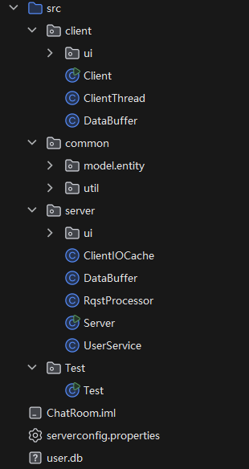
client：客户端相关代码
common：工具类
server：服务器端相关代码
Test：测试类
serverconfig.properties：相关配置信息
关键代码描述：
客户端连接部分：

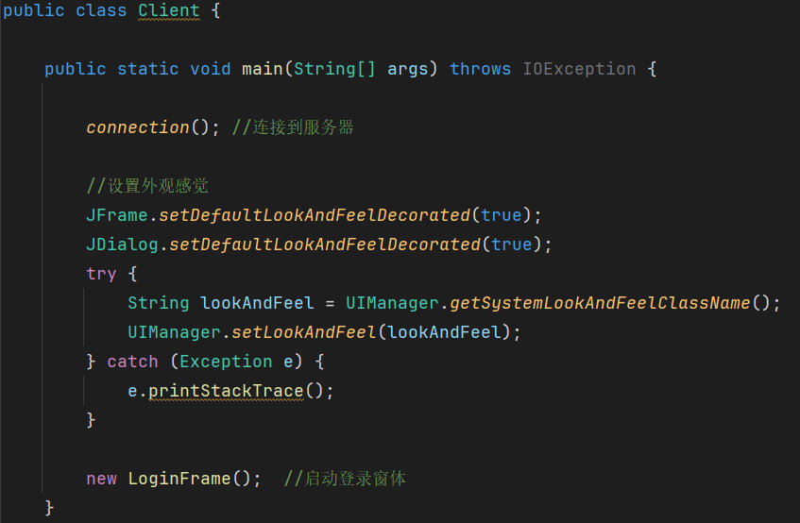
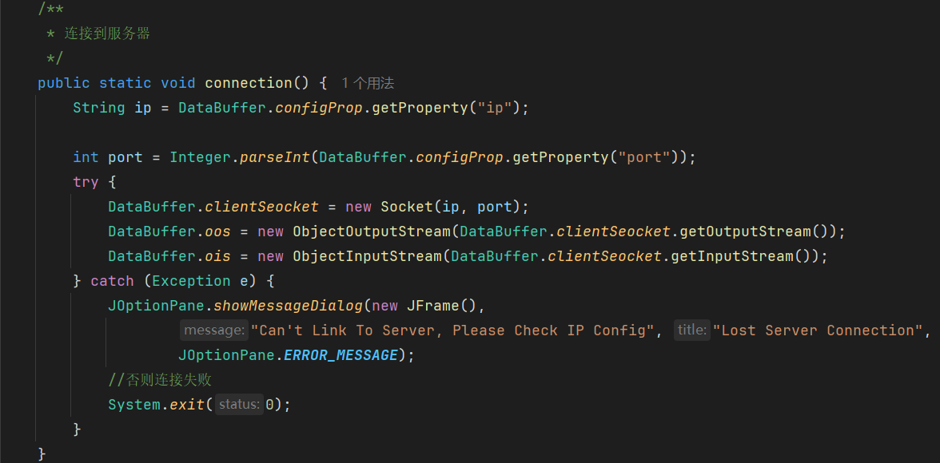
服务端监听部分：
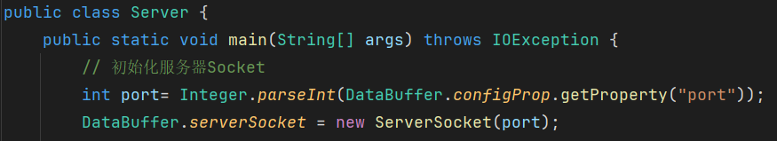
先初始化服务器Socket，IP和端口在配置文件中给出
再建立并运行Server进程，用于监听Client连接

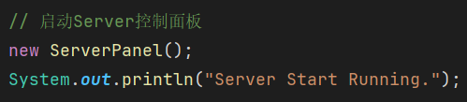
启动Server，并打印日志
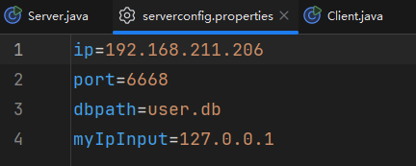
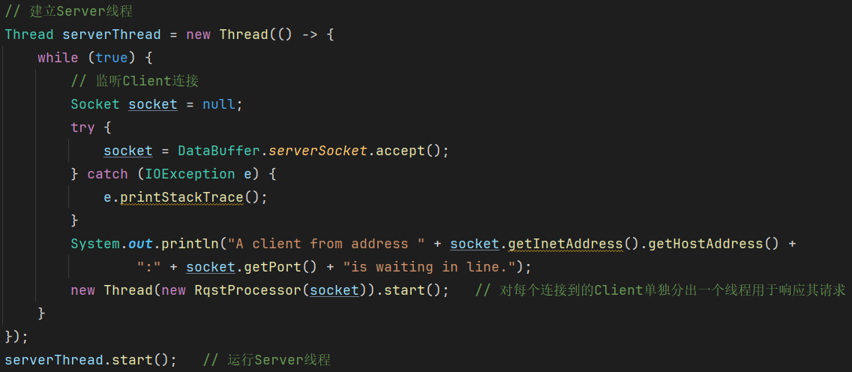
配置文件部分：
包括需要服务器IP、端口、数据库配置
四、实验结果及分析和（或）源程序调试过程
当服务器端启动时，会显示一个控制面板，用于管理用户。
面板内容包括：显示在线用户、显示已注册用户、向所有人发送广播信息。
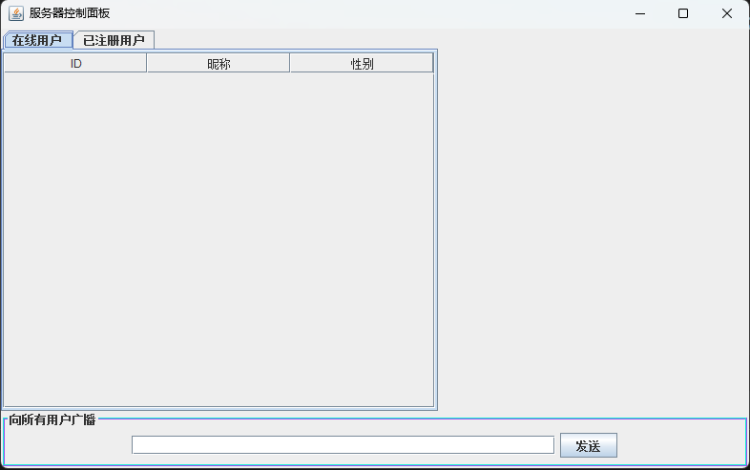
对于用户来说，启动客户端，会有相应提示，引导用户进行登录或注册。
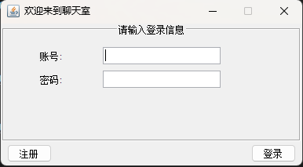
当注册完毕成功登录后，进入聊天主页面。
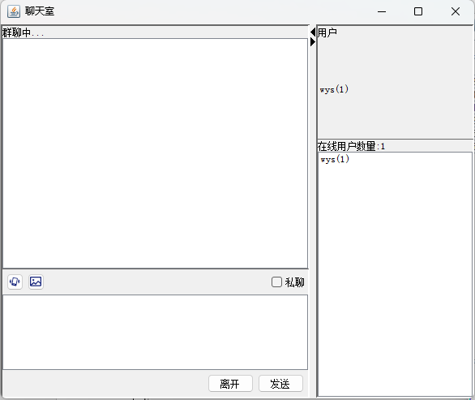
该页面支持用户群聊、发送震动、发送文件、私聊、离开、查看在线用户。
此时使用第二个用户进行登录：
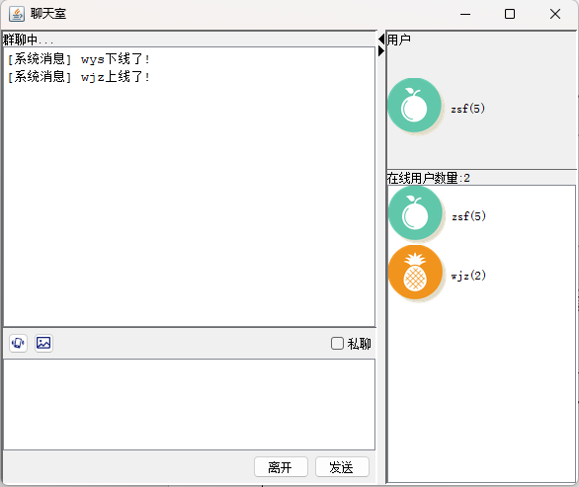
当有用户上线或下线时，所有在线的人都会收到通知。
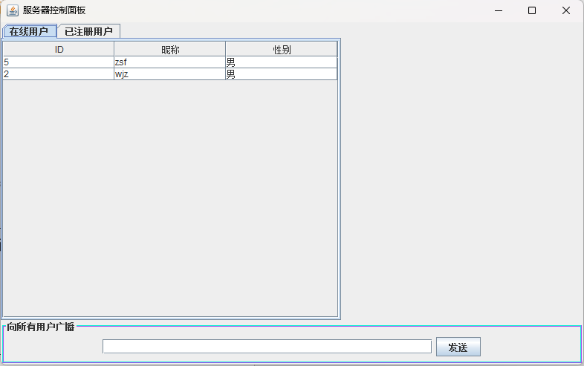
同时服务器控制面板也可以看到在线用户的信息。
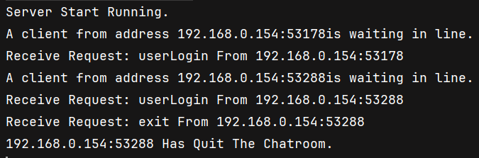
服务器后台也会打印相关日志。
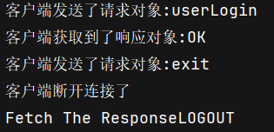
当一个用户发送消息时，在同一群聊中的其他用户也会收到消息，实现了一对多聊天功能。
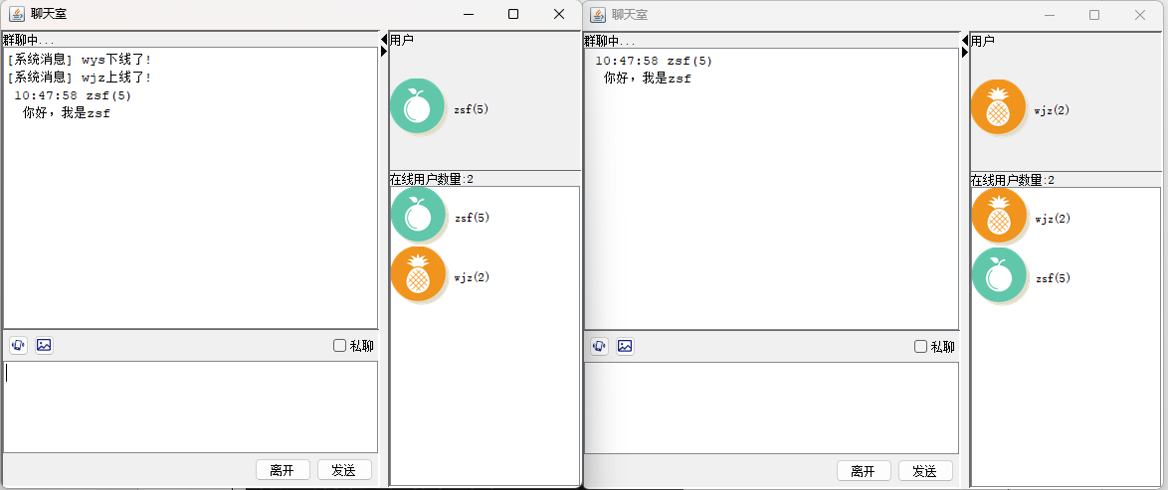
当选择私聊时，第三人将不会看到私聊消息。
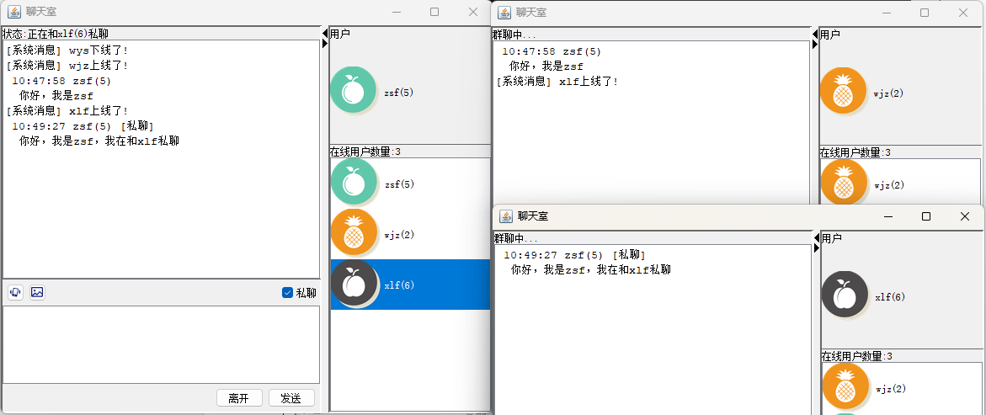
此时只有选择了私聊对象的对象才会收到消息，实现了一对一聊天功能。
同时支持向其他用户进行文件传输，当选择发送文件时，会打开本地文件管理，选择想要发送的文件。
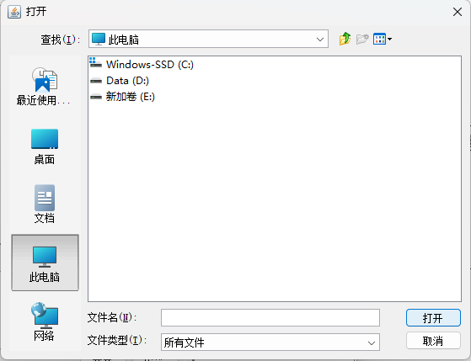
选择某个要传输的文件，进行发送。
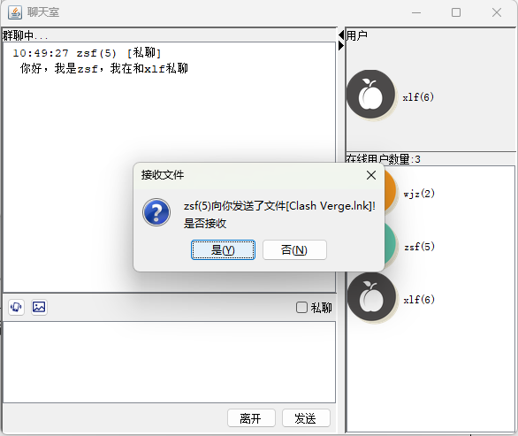
接收方会有相关提示，提示是否要进行接收。

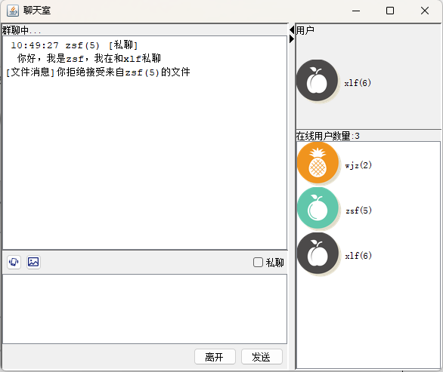
如果拒绝，会有相关提示。

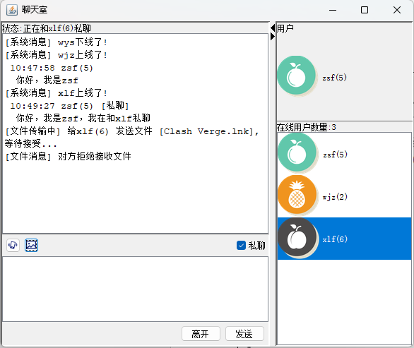
如果选择接收，会打开资源管理器，选择需要存储的位置。
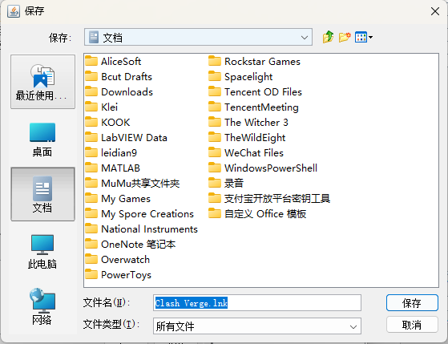
实现了文件的收发功能。
如果使用服务器控制面板向用户发送消息，则所有用户都会收到相关广播。
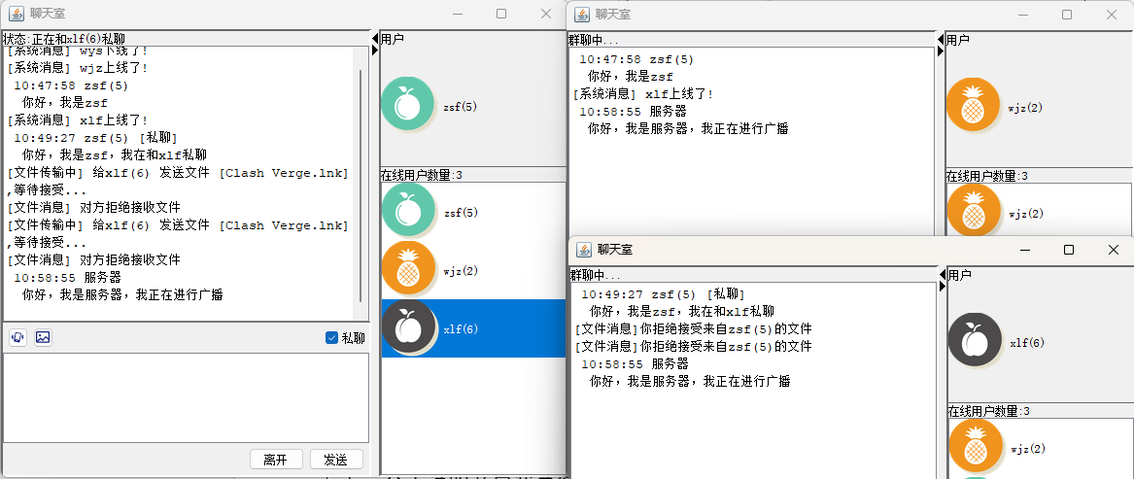
当有用户退出时，在线数量和在线列表也会实时变化。
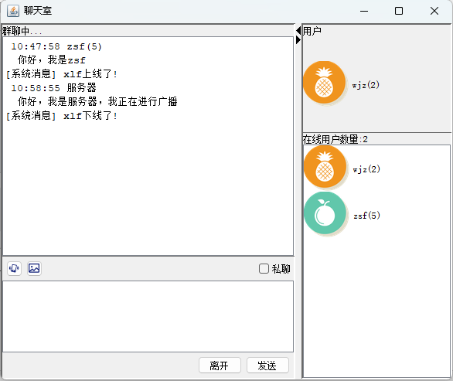
所有要求的功能均已实现。
五、分工说明及自我总结（学到了哪些知识技术，存在的不足与进一步改进的方向）
分工说明：
张思帆：客户端相关设计
王昱硕：服务器端相关设计
温家振：UI设计及功能实现
李政楠：用户相关操作功能实现
学到的知识技术：
在本次项目中，我深入学习并实践了Java Socket编程与多线程处理。通过创建ServerSocket来监听客户端连接请求，并为每个新连接启动一个独立的线程进行消息的接收和发送，这使我理解了网络通信的基本原理以及如何有效地管理并发连接。
存在的不足：
然而，在项目的实现过程中也遇到了一些挑战。例如，当前的架构基于每连接一新线程模型，在用户数量急剧增加时可能会遇到性能瓶颈，影响系统的响应速度和稳定性。此外，出于简化的目的，我忽略了对通信安全性的考虑，这意味着数据传输过程中缺乏必要的加密保护措施。
改进的方向：
为了进一步提升系统性能和安全性，我计划探索非阻塞I/O（NIO）或使用成熟的网络库如Netty来重构代码，以更高效地处理大量并发连接。同时，引入SSL/TLS协议确保客户端和服务端之间通信的安全性，防止敏感信息泄露，从而提高整个应用的安全等级。

